Guide entretien de retour

# Contexte de l’entretien de retour

L’entretien de retour est un **outil** qui vise à prévenir les risques professionnels, réduire l’absentéisme et favoriser la qualité de vie au travail.

La finalité recherchée est de **faciliter la réintégration du salarié** ainsi que sa reprise de fonction en travaillant sur les **dysfonctionnements exprimés** durant l’entretien.

En application de l’accord collectif relatif à la Qualité de Vie et aux Conditions de Travail du 27/11/2023, l’entretien de retour est proposé au salarié après une absence d’un mois consécutif ou de plusieurs arrêts de travail distincts d’au moins une semaine sur une même période de 3 mois. Cet entretien est conduit, au choix du salarié ; soit par le manager, soit par le service RH dans les 15 jours suivant le retour du salarié au travail.

Cet entretien s’inscrit dans une démarche dynamique et positive favorisant le retour au travail du salarié en lui permettant :

* de prendre connaissance des évènements et actions intervenus durant l’absence,
* d’échanger sur d’éventuels liens entre son absence et ses conditions de travail,
* de faire part des difficultés qu’il pourrait avoir à exercer ses missions à son retour.

# Objectifs de l’entretien

## Les objectifs de cet entretien sont les suivants :

- Accueillir le salarié : placer le salarié comme acteur dans l’entreprise en le recevant et en le considérant. Il s’agit aussi de faire de l’absence un évènement et non une banalité.

- L’informer : lui faire part des informations et des changements impactant son périmètre d’activité et des évolutions de la vie de l’équipe.

- Analyser la situation : rechercher s’il existe des liens entre son absence et ses conditions de travail. L’objectif est d’identifier des dysfonctionnements qui sont susceptibles de représenter un motif de mal- être chez le salarié.

- Envisager les conditions de reprise : en établissant une réelle communication lors de ces entretiens, il est également possible d’aider le salarié à réintégrer correctement son poste en étudiant une solution personnalisée à un problème identifié.

# Processus



0

Après l’entretien, le support de l’entretien de retour est adressé au service RH pour suivi et archivage

RRH envoi un mail au salarié pour proposer un entretien de retour à mener au choix avec le service RH ou avec le manager

**Salarié absent**

OU

RETOUR

A L’ENTREPRISE < 15j

RETOUR

A L’ENTREPRISE <15j

**Salarié absent**

**1 sem**

**1 sem**

3 mois

1 mois

# Conditions de mise en œuvre

Conditions matérielles : mener l’entretien dans un bureau fermé pour respecter la confidentialité des échanges.

S’assurer d’avoir le temps suffisant pour mener cet entretien et consacrer une écoute active au collaborateur qui peut avoir plusieurs points à exprimer.

La réussite de cet entretien tient, en grande partie à sa préparation et à la posture adoptée par le manager ou le RRH. Ce n’est pas un entretien disciplinaire, ni dans le fond ni dans la forme. L’idée est d’être dans une démarche de **compréhension de la situation et de recherche de solutions**.

Les principes de l’écoute active : reformulation, non-jugement, disponibilité, questionnement ouvert (voir Annexe 1) et authenticité.

# Les étapes de l’entretien

Accueillir et mettre en confiance, donner les objectifs de l’entretien et sa durée (maximum), informer des changements qui ont eu lieu pendant l’absence

Clarifier les besoins du collaborateur, construire ensemble le plan d’action

Synthétiser l’échange, reformuler les engagements pris par chacun

Explorer l’éventualité d’un lien entre les circonstances de l’absence et la dimension professionnelle.

Identifier les difficultés éventuelles à la reprise des activités.

L’accueil

#### Je prends le temps d’accueillir le salarié avec respect et ouverture.

*« comment allez-vous ? »*

**Je cadre l’entretien : j’expose l’objectif de l’échange et communique sa durée et je demande au salarié si la procédure lui convient.**

*« c’est un entretien d’accueil qui doit faciliter et sécuriser votre réintégration. Nous prendrons XX minutes/heures pour échanger. Est-ce que tout est clair ? Est-ce que ça vous convient ?»*

**Je l’informe des évènements importants ayant eu lieu durant son absence afin de l’aider à se reconnecter à son environnement professionnel.**

*« durant votre absence, nous avons procédé à une modification de la procédure XX »*

**Je suis attentif aux information transmises et aux réactions du salarié.**

Le constat et l’analyse

**J’interroge et j’explore s’il existe un lien entre l’environnement de travail, l’activité et l’absence du salarié.**

*J’évalue son état d’esprit.*

*Je pose des questions ouvertes et neutres.*

*Je ne rentre pas « dans l’histoire » du salarié. Je garde la bonne distance. Je ne porte pas de jugement.*

*Je n’interprète pas et je demande d’éclaircir les imprécisions.*

*Si une situation de travail est identifiée comme posant difficulté, j’essaie de caractériser cette situation de travail (quoi, où, comment, quand, pourquoi, avec qui, fréquence…). J’essaie de comprendre quelles sont les conséquences sur le salarié mais aussi sur le collectif et sur le résultat de travail. Je recherche les causes à ces difficultés (voir annexe 2 sur la technique des 5 pourquoi).*

#### *Remarque : Si l’entretien dérape ou si la situation m’échappe, je n’insiste pas et je conclue l’entretien calmement*.

Les solutions et le suivi

**Si une situation problème a été identifiée, je clarifie, avec le salarié ses besoins qui faciliteront sa reprise de travail de façon pérenne. Pour chaque cause identifiée, je recherche des pistes d’actions.** *Si la situation concerne le collectif de travail, il peut être intéressant de mettre cette situation en discussion lors d’un temps d’échange en équipe.*

**Je co-construits avec lui le plan d’actions envisageables pour une reprise efficiente.**

**Je mets en place et j’assure le suivi des actions nécessaires à l’amélioration de la situation : aménagement temporaire, formation, binôme, tutorat, rappel des règles.**

*Je ne m’engage que sur mon périmètre de responsabilité (attention aux promesses).*

*Si nécessaire, je reporte la définition du plan d’actions, pour que chacun puisse y réfléchir. Je sollicite les experts et les personnes ressources (assistant(es) sociale, médecine du travail, RRH, ...*

L’engagement réciproque

**Je rappelle les engagements pris.**

*Je récapitule de façon brève et claire les responsabilités prises par chacune des parties.*

**Je vérifie le niveau d’accord du salarié sur son plan de retour à l’emploi.**

*Plus le collaborateur peut construire avec vous son plan d’actions de retour, plus son engagement sera fort.*

**Je remercie et clos l’entretien.**

**Le cas échéant, je prévois un prochain échange dans un laps de temps donné.**

**Annexe 1 : Questions ouvertes et questions fermées**

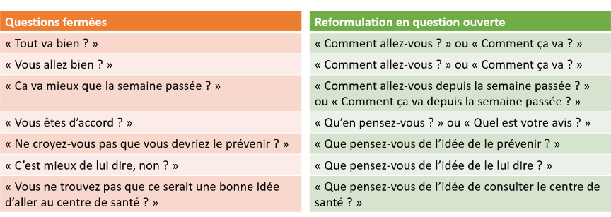En écoute active, préférez les questions ouvertes qui amèneront votre interlocuteur à s’exprimer davantage sur la situation.

**Annexe 2 : Technique des 5 pourquoi**

**Pourquoi ?**

**Pourquoi ?**

**Pourquoi ?**

**Pourquoi ?**

**Pourquoi ?**

La méthode des 5 pourquoi, ou 5 Why, est un outil de résolution de problème qui permet d'identifier la cause racine d'une problématique en se posant 5 fois la question pourquoi. Face à une problématique, on se demande pourquoi c'est arrivé. On obtient alors une cause. Mais comment savoir si celle-ci est la cause racine du problème ou une conséquence d'un mal plus profond ? En se demandant à nouveau pourquoi.

On descend ainsi sur 5 niveaux pour toucher du doigt le problème de fond qu'il va falloir ensuite corriger.



Causes racines

Problème